
Jugendhauptgruppe
Südost

Jakits Werner - Obmann

Durchführungsbestimmungen der JHG SÜDOST gültig für Herbst 2014
Stand vom 16.5.2014

Punkt 1
Manschaftseinteilung und Erstellen des Spielplanes für Herbst 2014
die Klasseneinteilung erfolgt grundsätzlich nach sportlichen-Platzierungen aus dem Frühjahr 14, sowie nach regioalen Gegebenheiten durch das Meisterschaftsreferat der JHG SÜDOST, Einteilung von der Anzahl Nennungen abhängig
OPO`s nach LEISTUNG, MPO`s soweit wie möglich regional
Punkt 2
Spieltermine
Werden vom MS Referat festgelegt und mit jeweils SONNTAG um 23:00h ins System eingegeben
Verlegungen über den vorgegebenen Spieltag hinaus sind NICHT gestattet
Keine Einschränkung bei Vorverlegungen
Die vereinbarten Termine werden vom Heimverein ins System eingegeben
Termineingaben ohne Zustimmung des Gegners sind nicht gestattet
Punkt 3
Terminvereinbarung
Der Spieltermin/beginn muss zwischen Heim- und Gastverein vereinbart werden
Termineingaben OHNE Rücksprache mit dem Gegner sind NICHT gestattet.
Jeder vereinbarte Termin ist vom Heimverein UNMITTELBAR nach der Vereinbarung jedoch bis SPÄTESTENS 10.August im „OLS“ einzutragen.
Die Gastvereine haben dann die Möglichkeit die von den Gastvereinen eingetragenen Termine zu überprüfen.
Nach dem 15.August 2014-Deathline können die Vereine keine Änderungen im „OLS“ mehr vornehmen.
Nach der Deathline ist eine Terminänderung ausschliesslich durch den MSR möglich.
Für jede Terminänderung nach der Deathline wird dem Heimverein eine Bearbeitungsgebühr von 15,00€ vorgeschrieben.
Bei Doppelveranstaltungen: ausreichend Zeit, mind. 30 bis max. 45 Minuten zwischen den Spielen – für Vorbereitungsarbeiten des Schiedsrichters - einplanen!
Punkt 4
Pflichttermine
Können sich die Vereine auf keinen Termin einigen, werden die Spiel vom MSR wie folgt angesetzt:
U08 - Samstag 10:00h
U07 und U09 - Freitag 17:00h
U10 - Mittwoch 17:00h
U11 bis U17 - Sonntag 10:00h

Punkt 5
Sperrtermine
LAZ Trainingstage (für alle Vereine mit LAZ SpielerInnen) Montag-Dienstag-Mittwoch-Donnerstag
EVN GIRL`s CUP Termine
an folgenden Terminen dürfen in die Auswahl einberufenen SpielerInnen nicht in ihrer Vereinsmannschaft eingesetzt werden: MÄDCHENAUSWAHL
Jahrgänge 2002-2003-2004, neuer Leiter Werner Wegener, sportl. Leiter Walter Weiss,
Spieltag: grundsätzlich Samstag, die Termine werden vom JR festgelegt und sind im „OLS“ ersichtlich
Abschlusstraining grundsätzlich Donnerstag vor Termin
ab Herbst 14 Termine der 7 STÜTZPUNKTTRAING:1.9., 15.9., 29.9., 13.10., 27.10., 10.11., und 24.11. alle Training finden am
Sportplatz in Laxenburg statt, Trainingsbeginn ist immer 18:45
Einberufungen gehen grundsätzlich 14 Tage vor Termin an die Vereine, Weitergabe an die einberufenen Spielerin erfolgt durch die Vereine, Wichtig: einberufene Spielerinnen dürfen am Tag der Einberufung sowie am Tag vorher nicht in ihrer Vereinsmannschaft eingesetzt werden

Punkt 6
U7/U8 Bewerbe
U07/U08 Bewerbe werden ausschließlich in Turnierform gespielt.
Spielpläne wurden von der JHG erstellt, Abwicklung der Tuniere über das „OLS“,
Resultat mit 0:0 eingeben, keine Torschützen eingeben
TORE IM U7 UND U8 BEWERB: es dürfen nur Tore mit 3 Meter x 1,60 Meter verwendet werden
TERMINVEREINBARUNG/ termineingabe wie im Pkt 3 festgelegt
Alle Turniere sind Pflichtveranstaltungen und können NUR vom ABSAGEBERECHTIGTEN ABGESAGT werden.
Alle Turniere werden über das „OLS“ gespielt
Es dürfen ausnahmslos nur „berechtigte“ SpielerInnen (gültiger Spielerpass) eingesetzt werden.
Tritt ein Verein/Mannschaft nicht an, wird dies lt. Sankt. Katalog des NÖFV bestraft (150,00€)
Spielzeit:
4er Turniere 2 x 8 Minuten Beginnzeiten immer in 20 Minuten Schritten
3er Turniere 2 x 12 Minuten Beginnzeiten immer in 30 Minuten Schritten
PFLICHTTERMINE kommen zur Anwendung wenn:
kein Termin bekanntgegeben wird
sich die Vereine auf keinen Termin einigen können
Pflichttermine sind
U08 – Samstag 10:00h
U07 + U09 - Freitag 17:00h
Kadererlisten U7+U8
wöchentliche Änderung sind möglich.
Stellt ein Verein 2 Mannschaften, müssen beide Teams Ihre Spiele in der selben KW austragen.

Punkt 7
Kadererstellung bei den u7/U8 bewerben
wöchentliche Änderung sind möglich
Vereine mit zwei Teams in einer Altersklasse, müssen ihre Spiele immer in derselben Kalenderwoche ausgetragen werden
Punkt 8
U9/U10 BewerbE
SPIELZEIT: 2 x 25 Minuten
geführte Meisterschaft“ (erstellen von Tabellen wird erschwert)
die Paarungen werden willkürlich zusammengestellt (erstellen von Tabellen wird erschwert)
Hin- und Rückspielregel aufgehoben (erstellen von Tabellen wird erschwert)
Mannschaften spielen unterschiedlich oft gegeneinander (erstellen von Tabellen wird erschwert)
Alle Spiele werden über das „OLS“ durchgeführt
Eingabe ins „OLS“:
Resultat (ist nach aussen nicht sichtbar)
Spielerwechsel
KEINE Torschützen eingegeben, nach Eingabe auf „Prüfen“ klicken, es erscheint eine Fehlermeldung und die Auswahl: PRÜFUNGSFEHLER BEIM SPEICHERN IGNORIEREN – Dies ist anzuhacken und danach auf speichern klicken.
Punkt 9
U11 vGF
Der U11 vGF Bewerb wird ab Herbst auf Querfeld= Mittellinie / verl. 5er Linie, gespielt
Punkt 10
spielabsagen
Über die Bespielbarkeit des Platzes entscheidet grundsätzlich der nominierte Schiedsrichter.
Ist die Unbespielbarkeit des Spielfeldes jedoch frühzeitig erkennbar, muss mindestens 2 1/2 Stunden vor Spielbeginn der JGO (Absageberechtigter), in dessen Bereich das Spiel stattfindet, zwecks Genehmigung der Absage des Spieles kontaktiert werden.
Nach dieser Frist kann nur mehr der Schiedsrichter, bei Spielen wo kein Verbandsschiedsrichter besetzt ist der Absageberechtigte, das Spiel absagen
Wird die Absage vom JGO genehmigt, wird das Spiel vom Meisterschaftsreferenten als ABGESAGT im „OLS“ gebucht.
Gleichzeitig werden der Schiedsrichterbesetzer, der nominierte Schiedsrichter und die betroffenen Vereine über das ONLINE System, automatisiert, von der Absage in Kenntnis gesetzt.
Zusätzlich MUSS der absagende Verein den Gastverein von der GENEHMIGTEN Absage verständigen.
Bei Nichtverständigung und erfolgter Anreise können vom Gastverein, gem. Richtlinien des NÖFV, entstandene Anreisekosten eingefordert werden.

Absageberechte Funktionäre der JHG SÜDOST:
für Vereine welche der JG Mödling/L. angehören
JHGO JAKITS Werner 0664 505 61 80
für Vereine welche der JG Südost angehören
JGO PROYER Gerhard 0664 251 30 14

Punkt 11
neuterminierung abgesagter Spiele
Abgesagte Spiele müssen innerhalb von 5 Tagen neu terminiert und dem MSR(JHGO) bekannt gegeben werden.
Ein abgesagte Spiel darf nicht über die zwei nächstfolgenden Runden hinaus verlegt werden.
Der neue Termin bedarf immer der Zustimmung des JHGO.
Kommt es zwischen den Vereinen zu keiner Einigung über einen neuen Spieltermin, wird das Spiel vom MSR angesetzt.
Dieser Termin ist für beide Vereine bindend.

Punkt 12
vorgangsweise bei nichterscheinen des nominierten schiedsrichter
Erscheint der nominierte Schiedsrichter zum angesetzten Spielbeginn nicht, so müssen sich die Vereine auf einen anderen Spielleiter einigen.
Anwesende, geprüfte Schiedsrichter, sofern sie nicht einem der beteiligten Vereine angehören, haben den Vorzug.
Dieses Vorzugsrecht besteht jedoch für den in Frage kommenden Schiedsrichter nicht, wenn er seinen ordentlichen Wohnsitz in einem Ort hat, aus dem einer der beteiligten Vereine stammt und in diesem Ort nur ein Verein besteht.
Sind mehrere geprüfte Schiedsrichter anwesend, entscheidet das Los. Ist kein Schiedsrichter anwesend, hat jeder Verein einen geeigneten Spielleiter vorzuschlagen. Dieser kann auch ein aktiver Verbandsschiedsrichter sein, der einem der beteiligten Vereine angehört oder seinen Wohnsitz in der Gemeinde hat, aus der einer der Vereine stammt.
Wer von diesen beiden das Spiel leitet, entscheidet das Los.
Bei Nichterscheinen des nominierten Schiedsrichters besteht KEIN ABSAGERECHT

Punkt 13
Bälle zum aufwärmen / pausengetränke
Der Gastverein bringt seine Bälle und sein Pausengetränk selbst mit

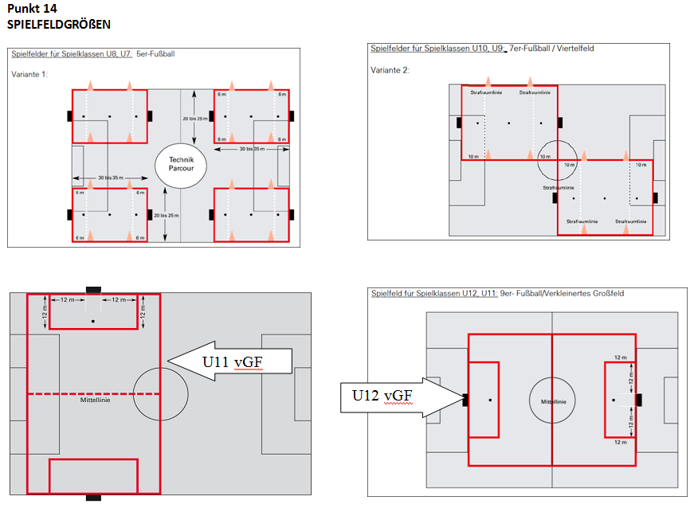

Anmerkung:
Die Durchführungsbestimmungen wurden den Jugendleitern per Mail übermittelt

